LICEO DEL SUR A.C.
2 EXAMEN TRIMESTRAL.
SIMULACIÓN DE EXAMEN DE MATEMÁTICAS.

Nombre: __________________________________________________________________
Grado: _______ Grupo: _______

Bienvenido a tu segundo examen de matemáticas, te deseo mucho éxito.

1.- Escribe cada hora según lo indique cada reloj.

2.- Ordena las figuras según su tamaño.

3.- Resuelve las siguientes fracciones.

4.-Resuelve las siguientes multiplicaciones.

5.-Contesta la tabla de Pitágoras.
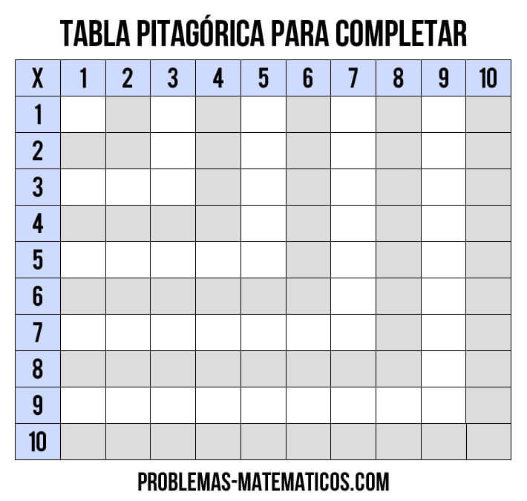

5.-Resuelve los siguientes problemas.

1.- Un tren tiene 27 vagones, en cada vagón hay 25 personas. ¿Cuántos pasajeros hay en total en el tren?

2.-En una calle hay 8 edificios, en cada edificio hay 5 pisos. ¿Cuántos pisos hay en total en toda la calle?

